Эмпирическая оценка бюджетного правила Норвегии
В представленной работе предлагаем рассмотреть и проанализировать бюджетное правило Норвегии, а также построить и оценить эконометрическую модель на его основе, сделав в конце качественные выводы.
Конфигурация бюджетного правила и его цели
Норвегия обладает ресурсной экономикой, поэтому в целях разумного распределения доходов от продажи нефти и газа правительство страны запасает некоторую часть средств, вырученных от торговли природными ресурсами, в специальном фонде - глобальном государственном пенсионном фонде (далее GPFG). В связи с этим в 2001-ом году в стране было установлено фискальное, также известное как бюджетное, правило, позволяющее эффективно аллоцировать, условно, чистый денежный доход от собственных нефтяных ресурсов и доходности от активов, вложенных в нефтегазовый сектор как самой Норвегии, так и иных стран. В настоящее время средства фонда вложены в акции крупнейших мировых компаний таких как Apple, Microsoft, Nestle, Google и сотни других, облигации и недвижимость. Государство выбирает наиболее надежные активы, при этом вложение средств в иностранные экономики помогает не перегревать собственную и защищает ее от избыточной инфляции.
Политика предполагает сбалансированный бюджет с законодательной правовой основой и соблюдением центральным правительством. Само правило гласит, что “ненефтяной структурный дефицит центрального правительства должен быть равен долгосрочной реальной доходности GPFG, которая принимается равной 4%”. При этом правило также разрешает на время отклоняться от целевых показателей в случае необычных девиаций в стоимости самого фонда, в зависимости от деловых циклов экономики или необычного изменения структурного ненефтяного дефицита бюджета.
Однако весной 2017-го года правило было скорректировано: оценка нормы ожидаемой доходности была снижена до 3%, что говорит об ужесточении проведения фискальной политики. Это способствовало более ответственному потреблению “нефтяного богатства” и долгосрочной стабильности государственных активов, а также может иметь положительный эффект на протяжении последующих 15-17 лет.
Созданный пенсионный фонд можно назвать нефтяным, поскольку все основные цели связаны именно с невоспроизводимыми природными ресурсами страны. Среди них присутствуют следующие:
- обеспечение сохранения реальной ценности фонда в интересах будущих поколений;
- изоляция бюджета страны от краткосрочных колебаний нефтяных доходов и борьба с экономическими рецессиями;
- вывод средств из фонда со временем должен совпадать с целевыми показателями - на данный момент 3%;
- особую роль имеет проведение контрцикличной политики в целях разумного потребления ресурсов страны и увеличения индекса занятости;
- перенятие работающих и полезных практик бюджетных правил других государств, особенно стран-соседей в Европейском Союзе.
Можно резюмировать, что фискальное правило Норвегии подразумевает равенство государственных расходов государственным доходам от экономики материка и ожидаемой будущей реальной доходности от Фонда.
Обзор литературы

Прочитав и проанализировав следующие статьи (ссылка на источники), можно сделать несколько выводов по эконометрической методологии, которая используется для построения эконометрических моделей по изучению эффективности бюджетных правил разных стран. Одним из наиболее популярных методов является мета-регрессионный анализ (MRA), при котором анализируют в первую очередь t-статистику вместо коэффициентов регрессии, что позволяет сравнивать результаты различных исследований. При этом методология построения такой модели включает себя кластеризацию стандартных ошибок, бутстреп-процедуры для повышения надежности оценок и метод взвешенных наименьших квадратов. В дополнение ко всему, для прослеживания динамики и улучшения качества моделей (приближение их к реальности) авторы используют переменные разных периодов t и t-1.
Методология оценок включает в себя также использование панельных данных и разбивку на периоды, оценочные функции FE (fixed effects) с поправками Дрисколла-Крайя, а также IV-оценку для устранения эндогенности.
IV-оценка (метод инструментальных переменных) в эконометрике - это метод оценки параметров регрессионных моделей, основанный на использовании дополнительных, не участвующих в модели, инструментальных переменных.
Данный метод следует применять, когда факторы регрессионной модели не удовлетворяют условию экзогенности, то есть являются зависимыми со случайными ошибками. В этом случае оценки метода наименьших квадратов (МНК) смещены и несостоятельны, следовательно, их использование бессмысленно.

Методология

Для работы была выбрана модель линейной регрессии (OLS) с лагированными переменными, т.к. она хорошо позволяет не только качественно, но и количественно оценить взаимосвязь между зависимой переменной исследования с объясняющей, а также контрольными. Благодаря ней будет возможно спрогнозировать значения зависимой переменной и выявить наиболее значимые факторы, которые сильнее всего влияют на объект исследования.
При помощи регрессии легко будет увидеть силу и направление влияния независимых переменных, что очень важно далее при интерпретации экономического смысла результатов модели. Также важно учитывать наши информационные и технические возможности, не позволяющие использовать более продвинутую методологию в составлении различного рода иных эконометрических моделей.

Зависимая переменная

В качестве зависимой переменной был выбран $SNOB_{t}$ (Structural non Oil Balance t) - структурный ненефтяной баланс бюджета (дефицита) текущего периода как доля от текущей стоимости фонда на начало года, равной стоимости за прошлый период. Это позволяет оценить долю фонда, используемую в текущем периоде, и сделать более объективные выводы о работе фискального правила, так как смотрим на доли, а не абсолютные значения. На выбранном промежутке баланс всегда отрицательный, т.е. переменная отражает дефицит бюджета. Эта переменная была рассчитана по следующей формуле:

$$SNOB_{t }= SNOB_{nominal value t} / Fund value_{t-1}$$

, где $Fund value_{t-1}$ взята с официального сайта фонда, а $SNOB_{nominal value t}$ - с сайта ЦБ Норвегии. Также сравнивали значение $SNOB_{t }$с официальными.
При помощи эконометрической модели было решено посмотреть, как будет зависеть госдолг, который Норвегия частично в 3-4 % покрывает из своего нефтяного фонда. То есть, иными словами, насколько страна придерживается правила, которое сама же и установила. График динамики переменной следующий:
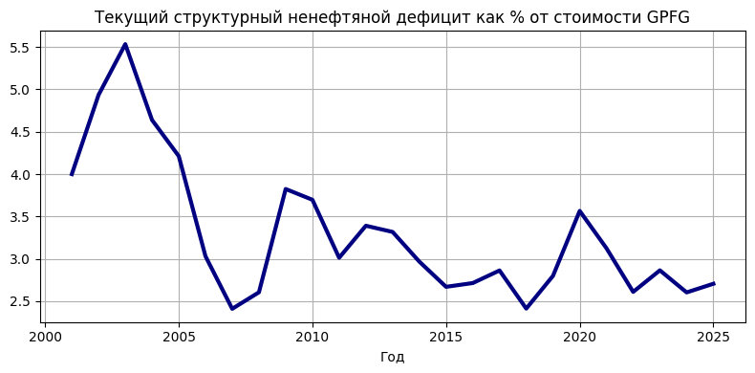
Проанализировав график, отметим следующее:
- Примерно с 2002 года, когда был достигнут пик в 5.5%, наблюдается нисходящая тенденция, достигающая своего минимума к 2008 году, во время мирового финансового кризиса. В данном случае можно сделать вывод, что расходы государства, не связанные с нефтяными доходами, уменьшились относительно размера GPFG, то сеть страна стала расходовать меньшую долю средств от фонда (объяснение не через рост стоимости фонда, т.к. на фоне кризиса мы не можем быть уверенными в ее сильном увеличении).
- Также интересен момент с 2008 по 2010 гг. Ненефтяной баланс начинает активно расти (примерно на 50%), что связано с проведением антикризисной политики в это время. Экономике страны требовались дополнительные инвестиции и денежная масса для успешного преодоления одного из самых значительных мировых кризисов современности, что привело к резкому увеличению государственных расходов.
- Практически такой же по своей динамике скачок можно увидеть во время пандемии COVID-19 в 2020. Объяснение здесь - аналогично предыдущему пункту.
В остальные моменты времени экономика Норвегии не испытывала сильных шоков и потрясений, что позволяло государству не только уверенно наращивать богатство внутри GPFG, но и уверенно снижать чрезмерное использование его средств. В настоящее время с 2017, как уже было сказано ранее, установлен размер ожидаемой доходности фонда в 3%, которая в то же время является целевым уровнем расходования средств из фонда, согласно бюджетному правилу страны. По графику видно, что в последнее время государство, успешно поддерживает динамику расходов на уровне 3% и ниже, что говорит о соблюдении бюджетного правила и помогает снизить зависимость экономики Норвегии от нефтегазовых доходов.

Объясняющие переменные - основные (фискальное правило) и контрольные

В качестве объясняющих переменных были выбраны $Fiscal Rule_{t-1}$и $SNOB_{t-1 }$, рассчитанные по следующим формулам:

$Fiscal Rule_{t-1} = (Target \%_{t-1} * Fund value_{t-2}) / Fund value_{t-1}$,
$$SNOB_{t-1 }= SNOB_{nominal value t-1} / Fund value_{t-2}$$

, где $Fiscal Rule_{t-1}$ - размер целевых трансфертов из фонда за прошлый период, скорректированный на стоимость фонда текущего периода, т.е. на рост стоимости фонда, $Target \%_{t-1}$ - цель нормы изъятия в предыдущем году (3% или 4%) - взят с официального сайта ЦБ Норвегии, $SNOB_{t-1 }$- структурный ненефтяной баланс бюджета за предыдущий период (актуальны ссылки на данные для $SNOB_{t }$).
Данные переменные являются ключевыми, т.к. напрямую связаны с исследуемым бюджетным правилом Норвегии и зависимой переменной, т. е. $SNOB_{t}$. Посмотрим на график переменной $Fiscal Rule_{t-1}$ и проанализируем его с зависимой переменной и ее графиком (см. предыдущий пункт).

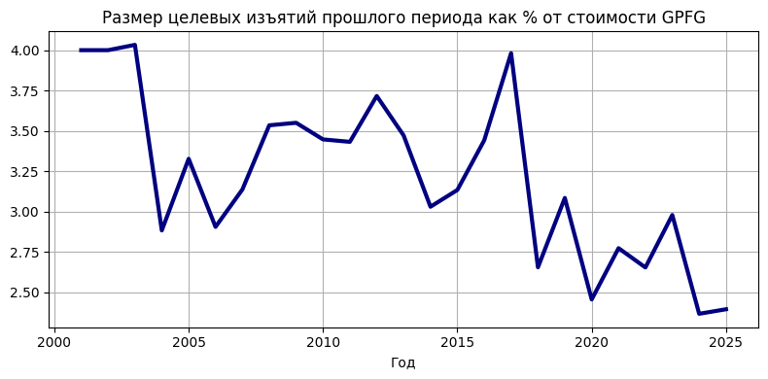
График показывает нам в %, каковы были изъятия из GPFG, а если быть точнее, то именно запланированный уровень изъятий из фонда, решение по которому принималось властями в периоде t-1 на период t. Т. е. если зависимая переменная по своей сути показывает фактический уровень изъятий из фонда, то объясняющая - теоретический уровень, который был смоделирован и спрогнозирован периодом ранее.

Соответственно, запланированный и фактический уровни имеют различия:
- Изначально планируемый уровень в 4%, начиная с 2001 г., быстро в действительности увеличился до 5,5%, однако, позже снизился сильнее, чем предполагалось изначально - до 2,5% вместо 3%. Объясняется это скорее всего тем фактом, что т.к. бюджетное правило было для страны в новинку, то в связи с неопытностью и неопределенностью в данном вопросе, государством были допущены некоторые ошибки и неточности. Однако, почти сразу после этого ошибки быстро корректировались, что заключалось в уменьшении доли расходов из GPFG - данный факт очень хорошо виден из обоих графиков;
- Также стоит отметить, что в 2008 и 2020 гг. фактические уровни изъятий существенно выше запланированных, что достаточно логично, ведь подобные кризисы и шоки очень сложно учесть в планировании. И если вероятность финансового кризиса в конечном итоге оценили неплохо (различие между фактическим и теоретическом уровнях изъятия чуть менее 0,5%), то в случае пандемии - практически не прогнозируемого шока, аналогичный разрыв составил около 1%.

Примечание: график $SNOB_{t-1 }$ нп сильно концептуально отличается от графика $SNOB_{t}$, поэтому оставили его в приложении; см. приложение №1.
В качестве контрольных переменных были выбраны $​CB_bank_key_{t-1}$, $Output_Gap_{t}$, $GDP_growth_EU_{t}$ - ключевая ставка ЦБ Норвегии, разрыв ВВП в % от потенциального выпуска, рост ВВП в странах ЕС.

Данные переменные являются контрольными для искомой модели, т.е. участвуют в рассмотрении “при прочих равных”, поскольку:
- Ключевая ставка необходима для понимания объема изъятий из фонда, т.к. активы (акции, облигации, недвижимость), из которых и складывается стоимость фонда, существенно с ней связаны. Высокий ключ означает дорогие кредиты, охлаждение деловой активности, укрепление норвежской кроны, снижение потребления со стороны домохозяйств и, следовательно, падение цен акций и стоимости фонда. В случае же низкого ключа - обратная ситуация.
Похожую логику можно применить и на случай облигаций: высокий ключ - следовательно, требуемая доходность по облигациям выше, поэтому властям тяжелее собирать средства на покрытие дефицита. Аналогичное объяснение можно применить для случая низкого ключа.
- Разрыв ВВП в первую очередь важен для фискальных властей. Им важно смотреть на цикличность делового цикла и предугадывать потенциальные росты и падения ВВП для успешного моделирования и продумывания будущей (дискреционной) политики. Следовательно, т.к. мы знаем важность этих данных, логично использовать подобную переменную для анализа фискального правила;
- Темп роста ВВП в странах ЕС также необходимо рассмотреть, т.к. общее благосостояние (здесь - оценка по темпу роста ВВП) стран соседей, с которыми Норвегия имеет наиболее активные торговые связи, будет в той или иной степени влиять на ее доходы и расходы, которые необходимо учитывать в рассматриваемой модели.

Посмотрим на графики распределения контрольных переменных:
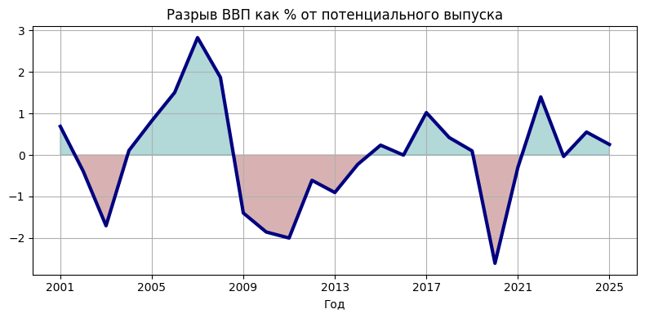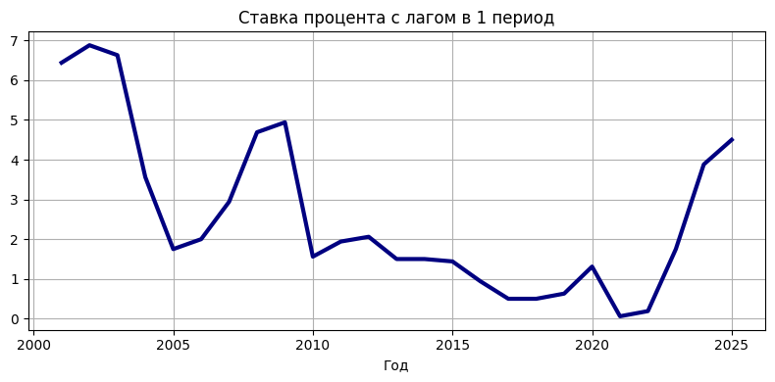
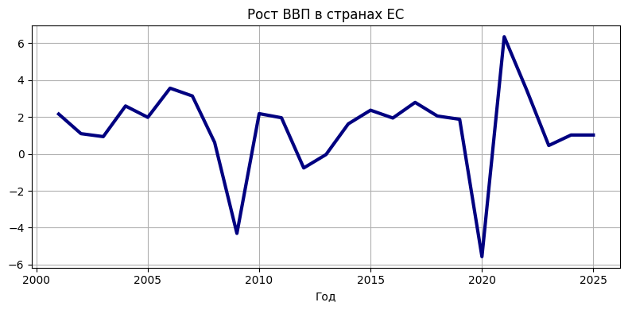
Выделим основные моменты из графиков выше:
- Первый график показывает моменты перегрева и спада экономики. Сильные спады видны в 2009-2010 и 2020-2021 гг., после основных кризисов современности, что логично. Также видим значительный перегрев в период до 2008, что неудивительно, ведь именно этот перегрев привел к последующему кризису;
- В динамике изменения ключевой ставки с лагом виден постепенный нисходящий тренд до 2021 г., кроме кризисных и шоковых лет, что говорит об устойчивой экономике страны, поддержания деловой активности и инфляции на определенном уровне. С 2022 наблюдается тренд увеличения ставки, что, вероятно, связано с военным кризисом на Украине и увеличением поставок энергоресурсов в ЕС и США, что является драйвером высокой инфляции, с которой ЦБ старается бороться более высокой ключевой ставкой;
- График, отражающий средний рост ВВП стран ЕС, показывает средние значения в 2% роста в год в периоды без шоков и сильные просадки во время кризисов 2008 и 2020 гг., достигающие -4% и -6% соответственно.

Дамми-переменная

В качестве дамми-переменной было решено рассмотреть переменную Dummy_Crisis - она включает в себя факт о том, был ли в рассматриваемом году один из следующих кризисов: мировой финансовый кризис 2008-2009 гг., нефтяной кризис 2014-2015 гг., а также кризис из-за последствий COVID-19 в 2020-2023 гг. (1- если таковой был, 0 - в противном случае). Однако, при последующей оценке модели (см. раздел Приложение, модель с Dummy_Crisis) было выявлено, что данная переменная не является значимой на любом разумном уровне значимости (P>|t| = 0.422), поэтому была исключена из уравнения регрессии.

Уравнение спецификации

Финальное уравнение линейной регрессии для исследуемой модели будет иметь следующий вид:

$$SNOB_{t} ​= β0 ​+ β1*​SNOB_{t-1} ​+ β2*​CB_bank_key_{t-1} ​+β3​*Output_Gap_{t}​ + ...​$$
$$...+ β4​*Fiscal_Rule_{t-1}​ +β5*GDP_growth_EU_{t} + ε_{t}$$

Описательные статистики переменных составленной регрессии:

 | SNOB_t | SNOB_t-1 | Output_Gap_t | Dummy_Crisis | Fiscal_Rule_t-1 | CB_bank_key_t-1 | GDP_ growth_EU_t
count | 25.000 | 25.000 | 25.000 | 25.000 | 25.000 | 25.000 | 25.000
mean | 3.300 | 3.352 | -0.010 | 0.320 | 3.215 | 2.564 | 1.384
std | 0.825 | 0.827 | 1.278 | 0.476 | 0.513 | 2.063 | 2.362
min | 2.410 | 2.410 | -2.612 | 0.000 | 2.366 | 0.060 | -5.573
25% | 2.706 | 2.714 | -0.612 | 0.000 | 2.883 | 1.310 | 0.937
50% | 3.013 | 3.031 | 0.098 | 0.000 | 3.137 | 1.750 | 1.946
75% | 3.697 | 3.824 | 0.689 | 1.000 | 3.534 | 3.880 | 2.370
max | 5.534 | 5.534 | 2.828 | 1.000 | 4.033 | 6.880 | 6.357
В рассмотренном датасете всего 25 наблюдений в силу ограниченности информации в открытом доступе, поэтому предсказаний за 2026-ой год и далее сделать невозможно. Более того, сам GPFG был основан в 2001 году, поэтому это ограничивает исследование и в обратную сторону, сокращая выборку по годам ранее. Вместо стандартных 5% или 10%, было принято решение использовать уровень значимости 8% (среднее значение между стандартными), из-за ограничений выбранной модели и ограниченности пула данных. Это позволит расширить доверительный интервал, при этом не потеряв слишком много переменных-регрессоров.

Перейдем к основному описанию самих переменных.
- Среднее значение структурного ненефтяного баланса (дефицита) за период t равно 3.3%, что говорит о небольшом дефиците, в среднем равному проценту по фискальному правилу. В сравнении с средним значением структурного ненефтяного баланса (дефицита) за t-1, т.е. 3.352%, числа схожи, а значит наши показатели сглажены во времени при учете лага в единицу;
- В среднем за период экономика работала на уровне своего потенциала, поскольку среднее значение $Output_Gap_{t}​$ -0.01. Значения от глубоко отрицательных (-2.612, рецессия) до положительных (2.828, "перегрев"). Медиана (0.098) близка к нулю, а значит переменная распределена вокруг среднего потенциала;
- Среднее по Dummy_Crisis (0.32) показывает, что примерно треть наблюдений приходится на кризисные годы;
- Одна из основных объясняющих переменных, $Fiscal_Rule_{t-1}​$, находится в пределах 2.366–4.033%, что соответствует цели 3-4%-ного фискального правила в зависимости от выбранного года. Распределение показателя близко к нормальному: медиана (3.137) близка к среднему, а квартили распределены почти симметрично;
- По переменной $GDP_growth_EU_{t}$ большое стандартное отклонение (2.362) отражает периоды как резкого спада, так и активного роста;
- Самое высокое стандартное отклонение среди всех переменных у $​CB_bank_key_{t-1}$(2.063), что указывает на неоднородность значений. Возможно, это указывает на дискреционную монетарную политику, а возможно, на ситуацию ЦБ Норвегии до введения фискального правила и открытия GPFG

Оценка коэффициентов регрессии методом МНК

При первой оценке коэффициентов нашей модели p-value у Dummy_Crisis оказалось большим (0.414), что показывает незначимость этой переменной на всех разумных уровнях, что было упомянуто в соответствующем разделе. Поэтому далее модель была оценена без этой переменной.

OLS Regression Results
=======================================================================R-squared: 0.896
Adj. R-squared: 0.869
F-statistic: 32.82
No. Observations: 25
=======================================================================
coef std err t P>|t| [0.025 0.975]
-----------------------------------------------------------------------
const -0.2006 0.465 -0.431 0.671 -1.175 0.774
SNOB_t-1 0.6659 0.095 7.015 0.000 0.467 0.865
CB_bank_key 0.0941 0.039 2.438 0.025 0.013 0.175
Output_Gap_t -0.1384 0.064 -2.167 0.043 -0.272 -0.005
Fiscal_Rule_t-1 0.3507 0.134 2.619 0.017 0.070 0.631
GDP_growth_EU_t -0.0734 0.039 -1.898 0.073 -0.154 0.008
=======================================================================

Согласно построенной регрессии, все коэффициенты, кроме константы, значимы на выбранном уровне в 8%, а значит их можно интерпретировать.

R-squared составляет почти 90%, то есть большая часть изменения зависимой переменной объясняется моделью. Скорректированный R-squared показывает, что у нас больше нет лишних объясняющих переменных.

Рассмотрим прикладное значение переменных:
- Константа оказалась незначимой при любом разумном уровне значимости, поэтому мы не можем ее интерпретировать. Отметим только, что при занулении всех показателей в составленной регрессии, правительство Норвегии не уходит ни в профицит, ни в дефицит бюджета;
- Рост ключевой переменной $Fiscal_Rule_{t-1}​$, отражающей планируемый, целевой трансферт из фонда согласно бюджетному правилу к текущей цене фонда, на 1% приводит к увеличению фактического ненефтяного структурного дефицита примерно на 0,35% (0.35). Это означает, что бюджетное правило имеет сильное влияние на нашу зависимую переменную, что и является целью исследования. Заметим, что это напрямую согласуется с основной мыслью расширения фонда - чем крупнее фонд, тем больше мы можем запланировать из него затрат на покрытие избыточных трат государства;
- Лаг структурного ненефтяного дефицита является самой значимой переменной и объясняет более половины ее значения (0.67). Это логично, т.к. норвежская бюджетная политика достаточно гладкая и изменения редко происходят скачками. Все изменения в соотношении структурного ненефтяного дефицита как доли текущей стоимости фонда имеет положительную импульсную взаимосвязь с прошлым периодом;
- Повышение ключевой ставки увеличивает дефицит (0.09), что также логично, поскольку при ее увеличении активы фонда, размещенные в иностранных государствах, обесцениваются за счет укрепления норвежской кроны. Это напрямую снижает стоимость самого фонда и заставляет государство проводить стимулирующую фискальную политику для нивелирования эффектов сдерживающей монетарной. Вывод - соблюдается контрцикличность дискреционной политики. Это интересный результат, поскольку исходно мы рассматривали переменную, очищенную от общей циклической составляющей;
- Положительный разрыв выпуска указывает на уменьшение структурного ненефтяного дефицита бюджета как доли от текущей стоимости фонда (-0.14). Это также согласуется с проведением устойчивой и контрциклической дискреционной политики, ведь в случае, когда экономика растет быстрее своего потенциального уровня, в бюджет поступают дополнительные доходы, но также либо государственные затраты снижаются, либо сам фонд нарастает в своей стоимости довольно сильно;
- Аналогично прошлому пункту, более высокий рост $GDP_growth_EU_{t}$ также уменьшает дефицит Норвегии (-0.07), т.к. страны ЕС являются основными торговыми партнерами. Значит, рост экономик стран-соседей способствует увеличению доходов Норвегии, которые дальше распределяются так, чтобы соблюдались правила контрциклической дискреционной политики.

Устойчивость

В силу специфичности составленной модели проверить устойчивость можно с помощью F-статистики о значимости коэффициентов регрессии и теста Чоу.

Достаточно высокая F-статистика (32.82) свидетельствует об адекватности модели на любом разумном уровне значимости. Включенные факторы в совокупности оказывают статистически значимое влияние на зависимую переменную и объясняют бОльшую долю ее вариации. Таким образом, модель является адекватной и имеет хорошее объясняющее качество.

Для использования теста Чоу данные были разделены на две подгруппы в соответствии с таргетной ставкой по фискальному правилу в 3 или 4 процента (с 2001 до 2017 и с 2018 по 2025 года). Нулевая гипотеза заключается в статистическом равенстве коэффициентов регрессии. Для каждой группы была построена регрессия, а далее рассчитана F-статистика Чоу. Она составила 2.37, p-value равен 0.09, а критическое значение F при уровне значимости 8% составило 2.48.
Полученная F-статистика Чоу ниже критической, а p-value больше 8%, поэтому можно сделать вывод, что коэффициенты регрессии не различаются между двумя группами, так как гипотеза не отвергается.

Можно сделать вывод, что исходя из двух проведенных тестов, модель вполне устойчива и подходит для анализа.

Прогноз
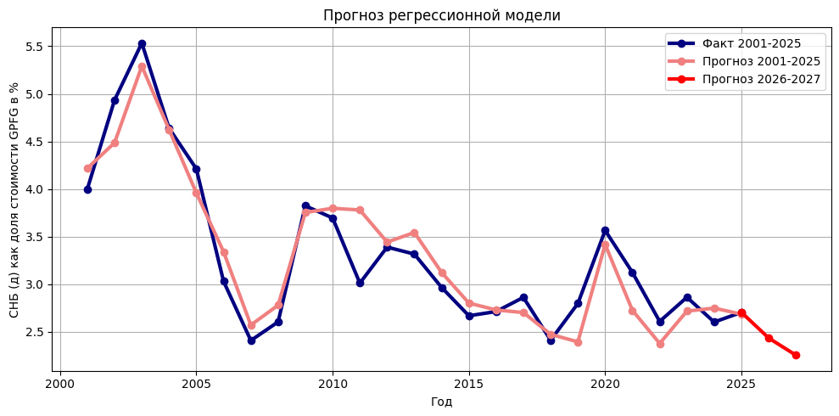
В целом, модель хорошо повторяет динамику фактических данных, но есть несколько расхождений, однако есть необъясненное крупное расхождение в 2011-ом году.

Для построения прогноза были взяты усредненные значения за последние 5 периодов, т.е. с 2021 по 2025 гг. По предсказаниям на 2026-2027 гг., структурный ненефтяной дефицит как доля от стоимости GPFG постепенно снижается с 2,7% до 2,3% .

Потенциальные улучшения модели

Несмотря на статистически значимые результаты, данное исследование может быть улучшено следующим образом:
- В исследовании используется небольшой временной ряд, всего 25 наблюдений по 25 годам, что может давать недостаточно объективные показатели для макроэкономических моделей. Поэтому можно применить рассмотренную регрессию в будущем, через 5-6 лет, при достаточно накопленных временных рядах, т.к. при преодолении отметки в 30 наблюдений модель может начать стремиться к нормальному распределению. Также при открытии официального доступа к более расширенным данным можно взять наблюдения за кварталы или месяцы, но на момент написания работы их не было;
- В исследовании использовалась линейная регрессия, однако в фискальной политике могут возникать нелинейности, поэтому имеет смысл исследовать более продвинутые эконометрические модели и при необходимости уточнить или заменить спецификацию;
- Можно также добавить бОльшее число контрольных переменных, при этом следя за эндогенностью показателей. На данный момент показатели цен на нефть и газ, цену за баррель в долларах и иные переменные сильно коррелируют друг с другом - для их применения нужно строить более изощренные регрессоры для обхода проблемы мультиколлинеарности. Также с помощью добавления новых регрессоров можно будет объяснить разрыв между предсказанием регрессии и реальным значением целевой переменной 2011-ом году.
Список литературы

Академические статьи

- Budina, M. N., Kinda, M. T., Schaechter, M. A., & Weber, A. (2012). Fiscal rules at a glance: Country details from a new dataset. International Monetary Fund. С.42. [Электронный ресурс]. Режим доступа: https://www.imf.org/external/pubs/ft/wp/2012/wp12273.pdf (дата обращения 30.11.2025).
- Heinemann, F., Moessinger, M. D., & Yeter, M. (2018). Do fiscal rules constrain fiscal policy? A meta-regression-analysis. European Journal of Political Economy, 51, 69-92. [Электронный ресурс]. Режим доступа: https://www.sciencedirect.com/science/article/pii/S0176268016301471#s0030 (дата обращения 30.11.2025).
- Sacchi, A., & Salotti, S. (2015). The impact of national fiscal rules on the stabilisation function of fiscal policy. European Journal of Political Economy, 37, 1-20. [Электронный ресурс]. Режим доступа:https://www.sciencedirect.com/science/article/pii/S0176268014000962?casa_token=dZr1osyNGBwAAAAA:BjP3F3gOct_xAfHCbd4LCg-wCv3NGHufi_5-xuk3g4Y27GDsFGQxqwsXAN2eJT-Wi9BEMu0K22Y (дата обращения 30.11.2025).

Электронные ресурсы

- Метод инструментальных переменных [Электронный ресурс]. Режим доступа: Метод инструментальных переменных - Рувики: Интернет-энциклопедия (дата обращения 30.11.2025).
- Galí, J., Perotti, R., Lane, P. R., & Richter, W. F. (2003). Fiscal Policy and Monetary Integration in Europe. Economic Policy, 18(37), 535–572.[Электронный ресурс]. Режим доступа: http://www.jstor.org/stable/1344744 (дата обращения 30.11.2025).
- GDP growth (annual %) - European Union [Электронный ресурс]. Режим доступа: https://data.worldbank.org/indicator/NY.GDP.MKTP.KD.ZG?end=2024&locations=EU&start=1961&view=chart (дата обращения 30.11.2025).
- International Monetary Fund. Country: Norway. Indicator: Output gap, Percent of potential GDP. Time Period: 01.01.2001 - 31.12.2025 [Электронный ресурс]. Режим доступа: https://data.imf.org/en/Data-Explorer?datasetUrn=IMF.RES:WEO(9.0.0) (дата обращения 30.11.2025).
- National Budget 2026: The numbers behind the figures. Chapter 3. Budgetary policy. [Электронный ресурс]. Режим доступа: https://www.regjeringen.no/contentassets/e1d695a9d8fb46e5aeb9a3b48b4ea740/kapittel-3_2026.htm (дата обращения 30.11.2025).
- National Budget 2026: The numbers behind the figures. Chapter 3. Budgetary policy. [Электронный ресурс]. Режим доступа: https://www.regjeringen.no/contentassets/e1d695a9d8fb46e5aeb9a3b48b4ea740/kapittel-3_2026.htm (дата обращения 30.11.2025).
- OECD Data Explorer [Электронный ресурс]. Режим доступа: https://data-explorer.oecd.org/vis?lc=en&df[ds]=DisseminateFinalDMZ&df[id]=DSD_EO%40DF_EO&df[ag]=OECD.ECO.MAD&pd=2000%2C2026&dq=NOR.IRCB.A&to[TIME_PERIOD]=false&vw=tb (дата обращения 30.11.2025).
- The fund’s value [Электронный ресурс]. Режим доступа: https://www.nbim.no/en/investments/the-funds-value/ (дата обращения 30.11.2025).
- The Norwegian Fiscal Policy Framework [Электронный ресурс]. Режим доступа: https://www.regjeringen.no/en/topics/the-economy/economic-policy/economic-policy/id418083/ (дата обращения 30.11.2025).
- Total market value [Электронный ресурс]. Режим доступа: https://www.nbim.no/en/investments/all-investments/#/ (дата обращения 30.11.2025).
- When Norway rewrote the fiscal rule [Электронный ресурс]. Режим доступа: https://www.nhh.no/en/research/impact-cases/when-norway-rewrote-the-fiscal-rule/ (дата обращения 30.11.2025).
Приложения

- Доп. график распределения $SNOB_{t-1}$
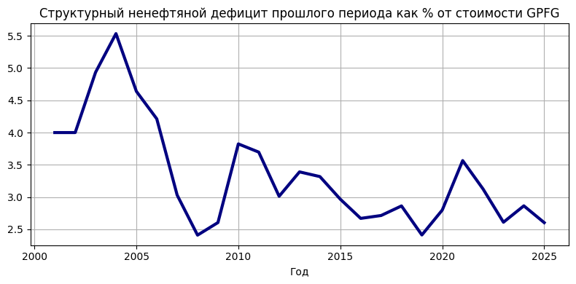
- Модель с Dummy_Crisis

OLS Regression Results
=======================================================================
R-squared: 0.900
Adj. R-squared: 0.867
F-statistic: 27.03
No. Observations: 25
=======================================================================
coef std err t P>|t| [0.025 0.975]
-----------------------------------------------------------------------
const -0.3787 0.515 -0.735 0.472 -1.461 0.704
SNOB_t-1 0.6835 0.098 6.975 0.000 0.478 0.889
CB_bank_key 0.0962 0.039 2.467 0.024 0.014 0.178
Output_Gap_t -0.1363 0.064 -2.114 0.049 -0.272 -0.001
Dummy_Crisis 0.1204 0.144 0.836 0.414 -0.182 0.423
Fiscal_Rule_t-1 0.3725 0.137 2.710 0.014 0.084 0.661
GDP growth (EU) -0.0697 0.039 -1.778 0.092 -0.152 0.013
=======================================================================

- Данные для регрессии

 | SNOB_t | SNOB_t-1 | Output_Gap_t | Dummy_Crisis | Fiscal_Rule_t-1 | CB_bank_key_t-1 | GDP_growth_EU_t
2001 | 4.000000 | 4.000000 | 0.689 | 0.0 | 4.000000 | 6.44 | 2.161357
2002 | 4.934853 | 4.000000 | -0.390 | 0.0 | 4.000000 | 6.88 | 1.097914
2003 | 5.533662 | 4.934853 | -1.707 | 0.0 | 4.032841 | 6.63 | 0.937146
2004 | 4.639053 | 5.533662 | 0.106 | 0.0 | 2.882840 | 3.56 | 2.600215
2005 | 4.212598 | 4.639053 | 0.823 | 0.0 | 3.326772 | 1.75 | 1.983823
2006 | 3.030736 | 4.212598 | 1.506 | 0.0 | 2.904932 | 2.00 | 3.564945
2007 | 2.410314 | 3.030736 | 2.828 | 0.0 | 3.136771 | 2.94 | 3.142149
2008 | 2.605250 | 2.410314 | 1.869 | 1.0 | 3.534423 | 4.69 | 0.623253
2009 | 3.824176 | 2.605250 | -1.400 | 1.0 | 3.549890 | 4.94 | -4.312151
2010 | 3.696970 | 3.824176 | -1.858 | 0.0 | 3.446970 | 1.56 | 2.184520
2011 | 3.012675 | 3.696970 | -2.003 | 0.0 | 3.431914 | 1.94 | 1.961201
2012 | 3.390700 | 3.012675 | -0.612 | 0.0 | 3.716184 | 2.06 | -0.761785
2013 | 3.317610 | 3.390700 | -0.906 | 0.0 | 3.471698 | 1.50 | -0.035675
2014 | 2.967447 | 3.317610 | -0.228 | 1.0 | 3.029774 | 1.50 | 1.629358
2015 | 2.669880 | 2.967447 | 0.236 | 1.0 | 3.133572 | 1.44 | 2.370480
2016 | 2.714381 | 2.669880 | -0.004 | 0.0 | 3.441338 | 0.94 | 1.946116
2017 | 2.862850 | 2.714381 | 1.021 | 0.0 | 3.981358 | 0.50 | 2.794143
2018 | 2.412818 | 2.862850 | 0.419 | 0.0 | 2.654336 | 0.50 | 2.054041
2019 | 2.799176 | 2.412818 | 0.098 | 0.0 | 3.084302 | 0.63 | 1.877159
2020 | 3.565623 | 2.799176 | -2.612 | 1.0 | 2.455194 | 1.31 | -5.573433
2021 | 3.125344 | 3.565623 | -0.302 | 1.0 | 2.772952 | 0.06 | 6.357136
2022 | 2.610211 | 3.125344 | 1.399 | 1.0 | 2.653323 | 0.19 | 3.492144
2023 | 2.864269 | 2.610211 | -0.037 | 1.0 | 2.978518 | 1.75 | 0.455502
2024 | 2.603922 | 2.864269 | 0.552 | 0.0 | 2.366377 | 3.88 | 1.025368
2025 | 2.705906 | 2.603922 | 0.253 | 0.0 | 2.394438 | 4.50 | 1.025368

Total market value [Электронный ресурс]. Режим доступа: https://www.nbim.no/en/investments/all-investments/#/ (дата обращения 30.11.2025).
Budina, M. N., Kinda, M. T., Schaechter, M. A., & Weber, A. (2012). Fiscal rules at a glance: Country details from a new dataset. International Monetary Fund. С.42. [Электронный ресурс]. Режим доступа: https://www.imf.org/external/pubs/ft/wp/2012/wp12273.pdf (дата обращения 30.11.2025).
Там же
When Norway rewrote the fiscal rule [Электронный ресурс]. Режим доступа: https://www.nhh.no/en/research/impact-cases/when-norway-rewrote-the-fiscal-rule/ (дата обращения 30.11.2025).
The Norwegian Fiscal Policy Framework [Электронный ресурс]. Режим доступа: https://www.regjeringen.no/en/topics/the-economy/economic-policy/economic-policy/id418083/ (дата обращения 30.11.2025).
Heinemann, F., Moessinger, M. D., & Yeter, M. (2018). Do fiscal rules constrain fiscal policy? A meta-regression-analysis. European Journal of Political Economy, 51, 69-92. [Электронный ресурс]. Режим доступа: https://www.sciencedirect.com/science/article/pii/S0176268016301471#s0030 (дата обращения 30.11.2025).
Там же
Sacchi, A., & Salotti, S. (2015). The impact of national fiscal rules on the stabilisation function of fiscal policy. European Journal of Political Economy, 37, 1-20. [Электронный ресурс]. Режим доступа: https://www.sciencedirect.com/science/article/pii/S0176268014000962?casa_token=dZr1osyNGBwAAAAA:BjP3F3gOct_xAfHCbd4LCg-wCv3NGHufi_5-xuk3g4Y27GDsFGQxqwsXAN2eJT-Wi9BEMu0K22Y (дата обращения 30.11.2025).
Galí, J., Perotti, R., Lane, P. R., & Richter, W. F. (2003). Fiscal Policy and Monetary Integration in Europe. Economic Policy, 18(37), 535–572.[Электронный ресурс]. Режим доступа: http://www.jstor.org/stable/1344744 (дата обращения 30.11.2025).
Метод инструментальных переменных [Электронный ресурс]. Режим доступа: Метод инструментальных переменных - Рувики: Интернет-энциклопедия (дата обращения 30.11.2025).
The fund’s value [Электронный ресурс]. Режим доступа: https://www.nbim.no/en/investments/the-funds-value/ (дата обращения 30.11.2025).
National Budget 2026: The numbers behind the figures. Chapter 3. Budgetary policy. Fig3-8 [Электронный ресурс]. Режим доступа: https://www.regjeringen.no/contentassets/e1d695a9d8fb46e5aeb9a3b48b4ea740/kapittel-3_2026.htm (дата обращения 30.11.2025).
Там же, Fig3-3
National Budget 2026: The numbers behind the figures. Chapter 3. Budgetary policy. Fig3-3 [Электронный ресурс]. Режим доступа: https://www.regjeringen.no/contentassets/e1d695a9d8fb46e5aeb9a3b48b4ea740/kapittel-3_2026.htm (дата обращения 30.11.2025).
OECD Data Explorer [Электронный ресурс]. Режим доступа: https://data-explorer.oecd.org/vis?lc=en&df[ds]=DisseminateFinalDMZ&df[id]=DSD_EO%40DF_EO&df[ag]=OECD.ECO.MAD&pd=2000%2C2026&dq=NOR.IRCB.A&to[TIME_PERIOD]=false&vw=tb (дата обращения 30.11.2025).
International Monetary Fund. Country: Norway. Indicator: Output gap, Percent of potential GDP. Time Period: 01.01.2001 - 31.12.2025 [Электронный ресурс]. Режим доступа: https://data.imf.org/en/Data-Explorer?datasetUrn=IMF.RES:WEO(9.0.0) (дата обращения 30.11.2025).
GDP growth (annual %) - European Union [Электронный ресурс]. Режим доступа: https://data.worldbank.org/indicator/NY.GDP.MKTP.KD.ZG?end=2024&locations=EU&start=1961&view=chart (дата обращения 30.11.2025).
National Budget 2026: The numbers behind the figures. Chapter 3. Budgetary policy. Fig3-3 [Электронный ресурс]. Режим доступа: https://www.regjeringen.no/contentassets/e1d695a9d8fb46e5aeb9a3b48b4ea740/kapittel-3_2026.htm (дата обращения 30.11.2025).

